Nama : Muhammad Rayhan

NPM : 20312102

Kelas : IF21CDX

Create project laravel

Command terminal : composer create-project laravel/laravel example-app

Create project react next.js

Command terminal : npx create-next-app@latest

Setting file .env

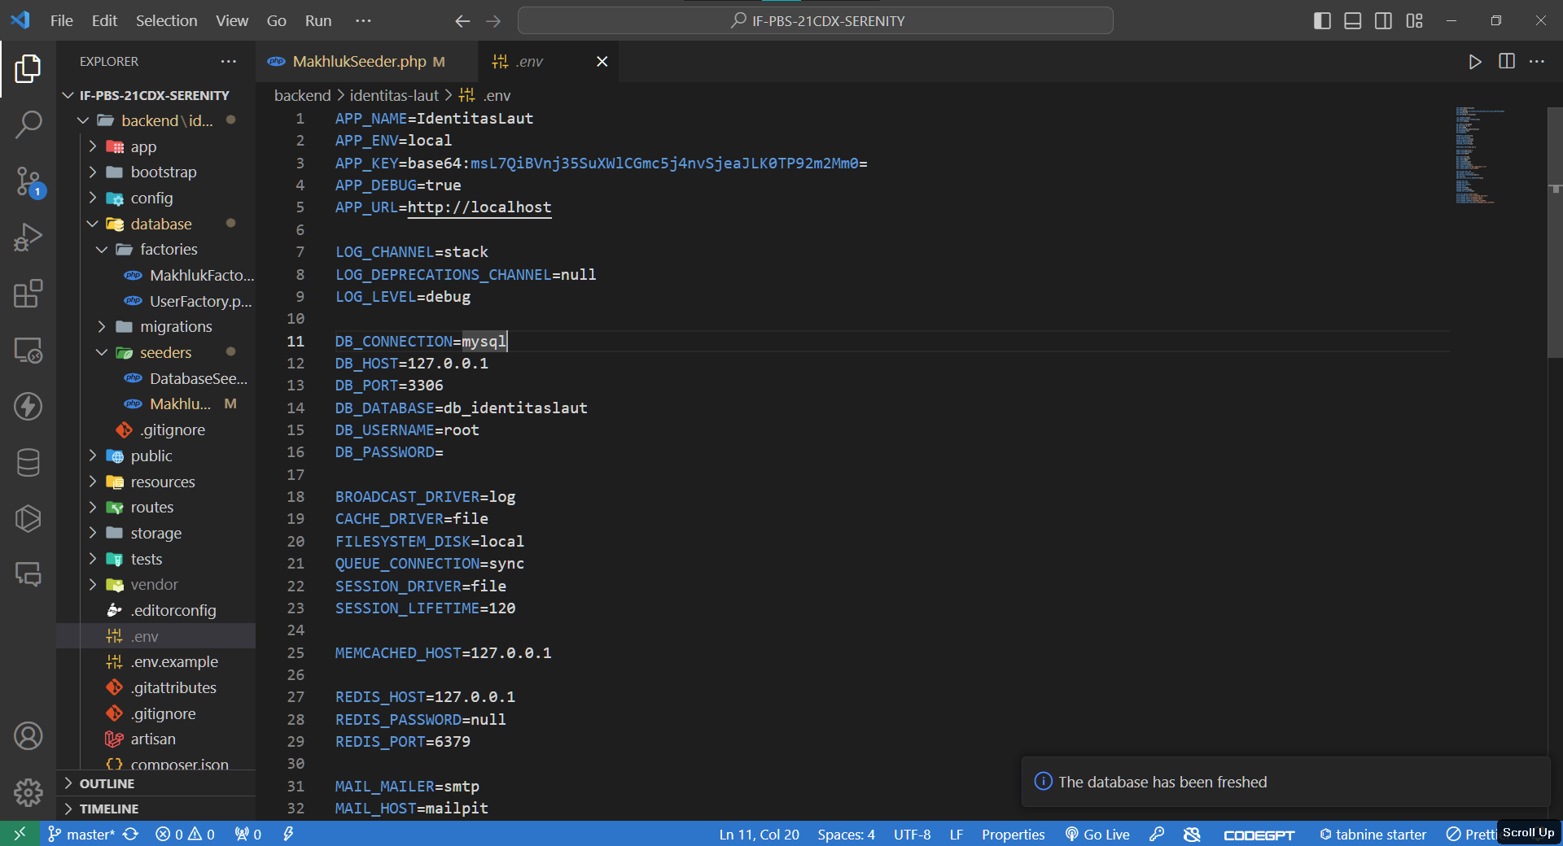

Menambahkan seeder pada table makhluk

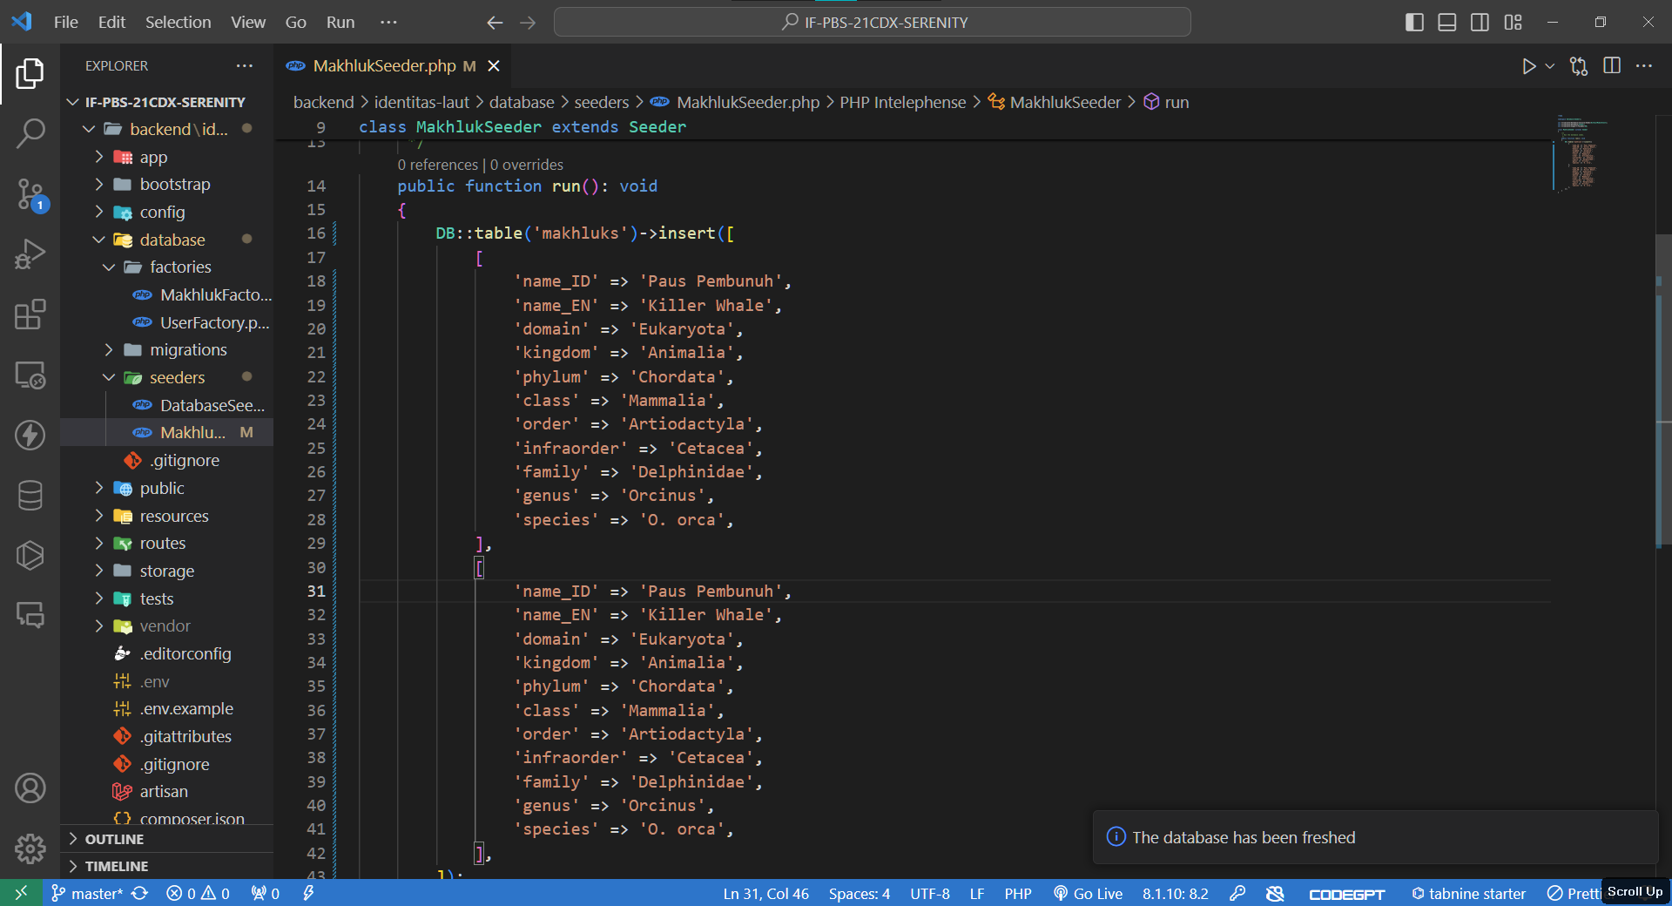

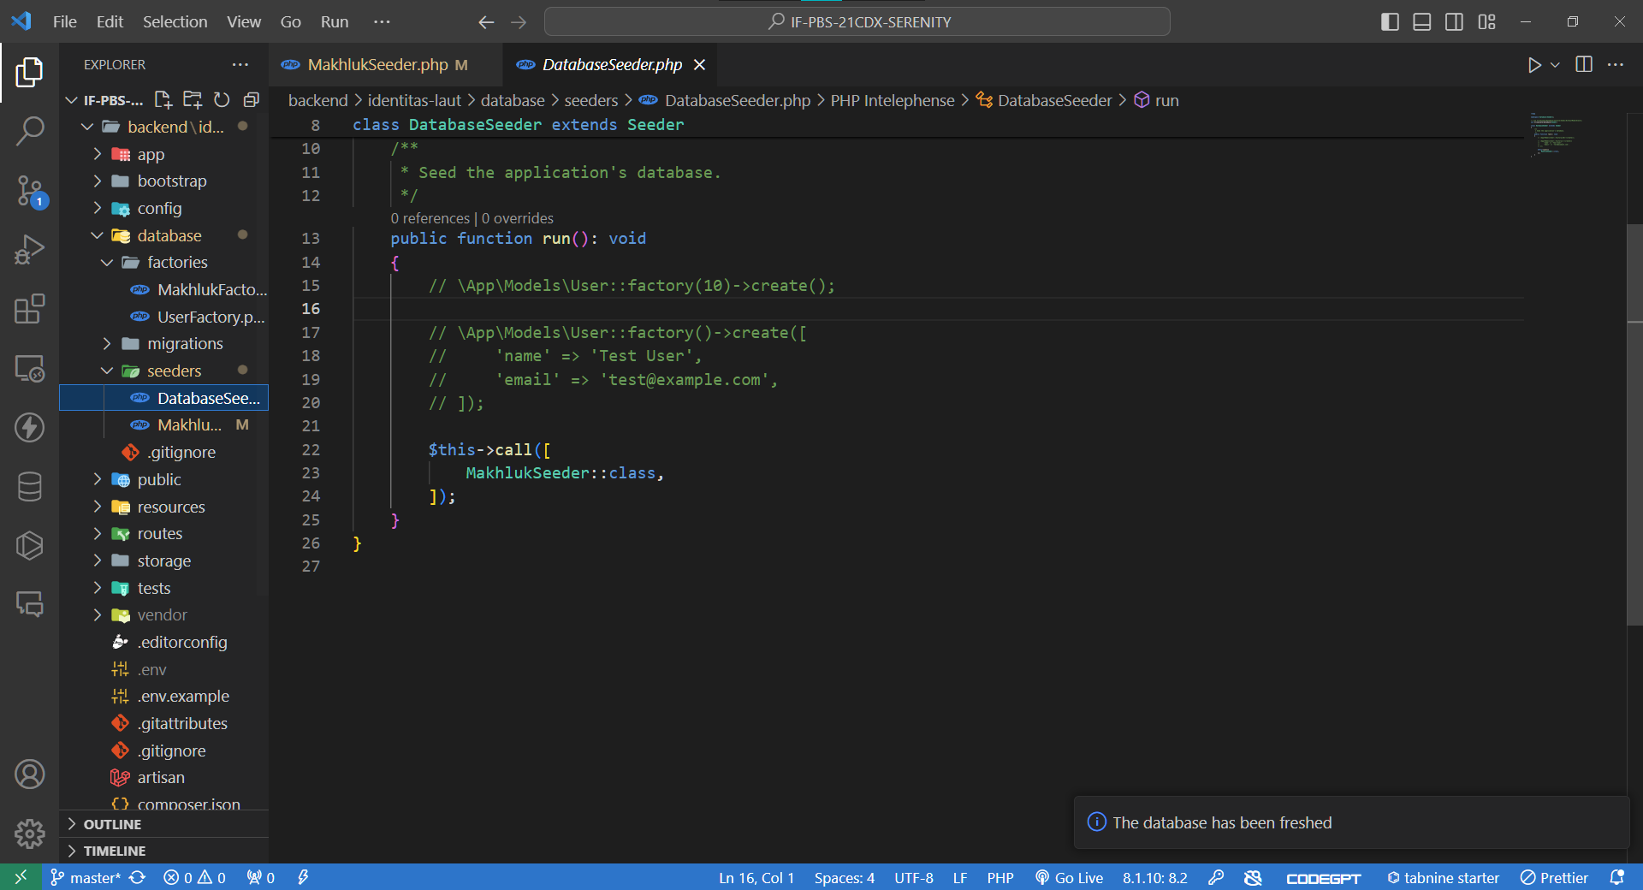

Menambahkan fungsi untuk menampilkan semua data pada table makhluk

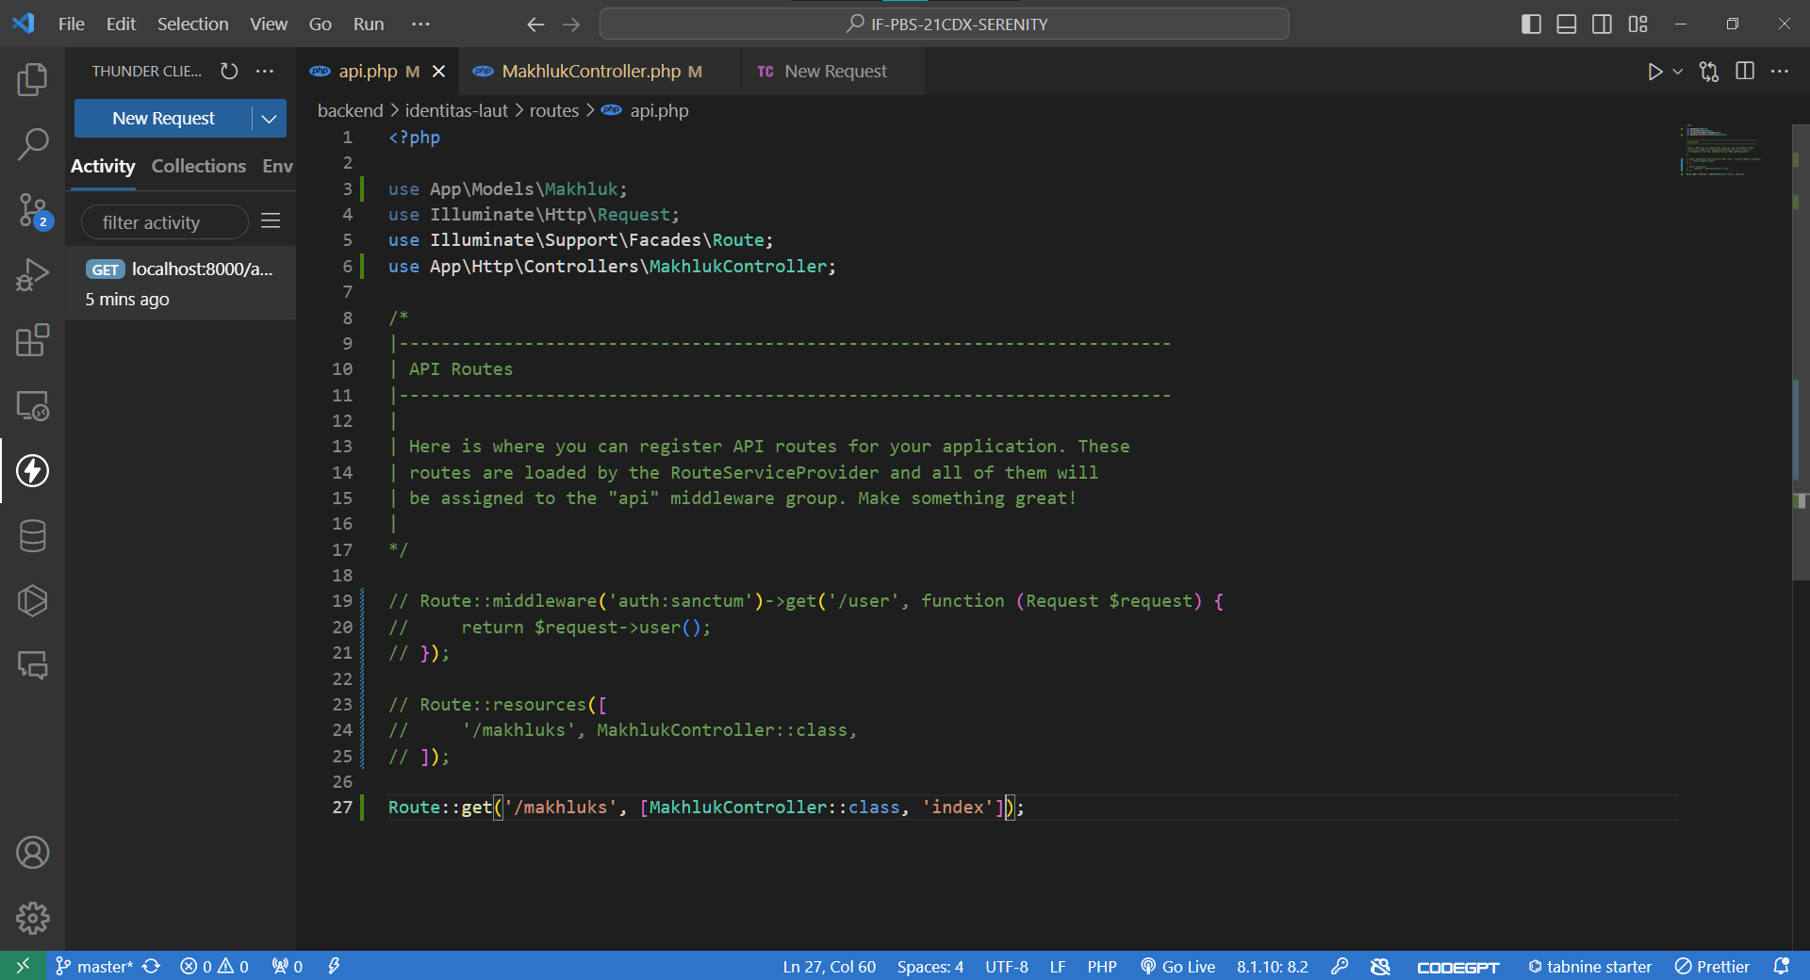

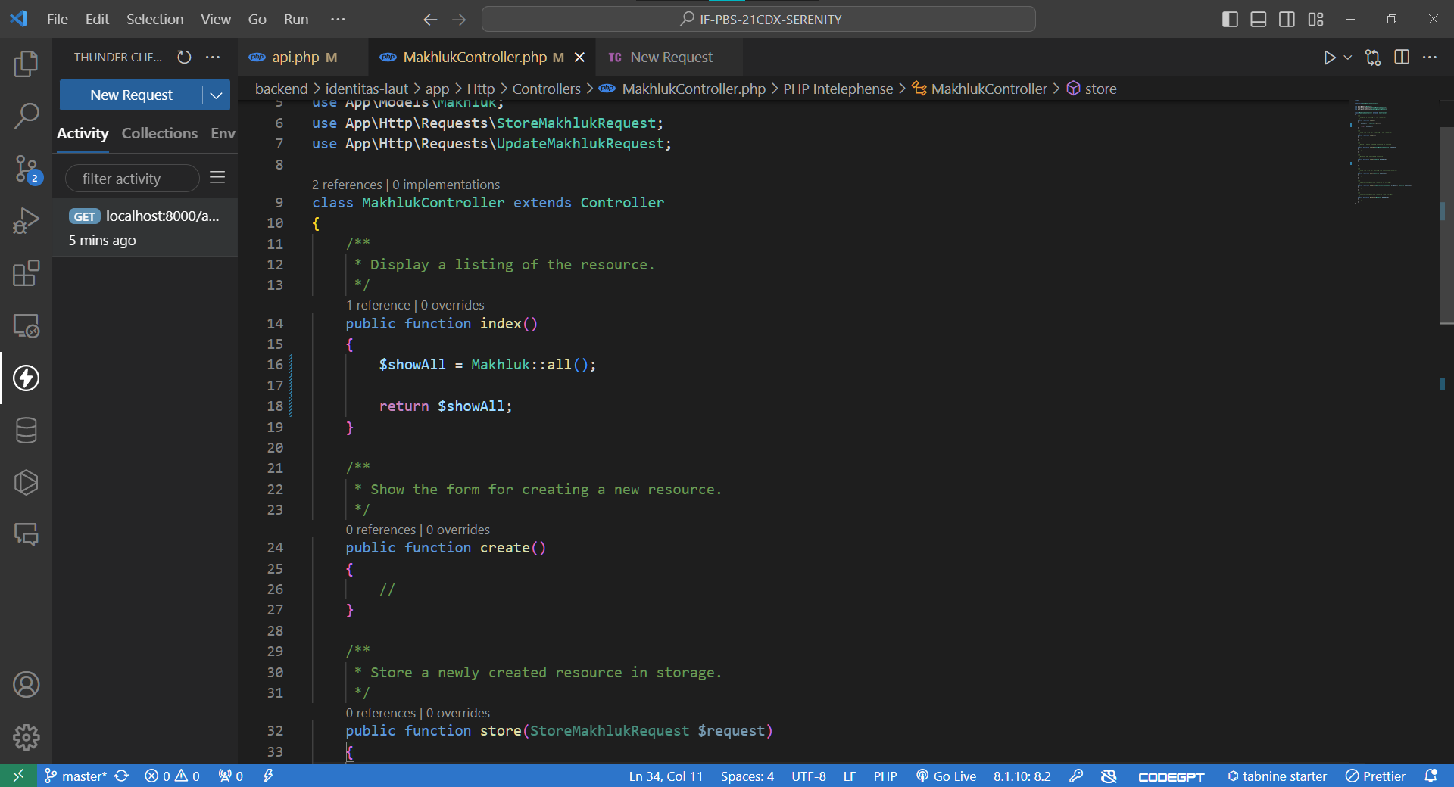

Menambahkan fungsi untuk menampilkan kolom secara spesifik dari table makhluk

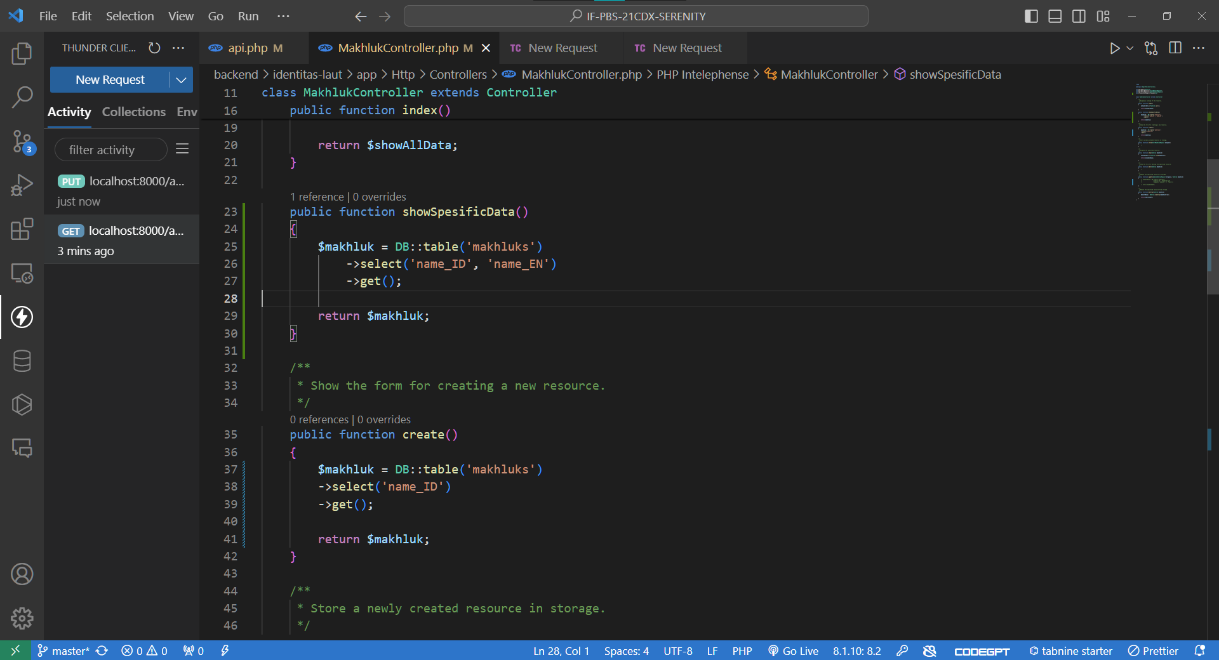

Menambahkan fungsi tambah data ke table makhluk

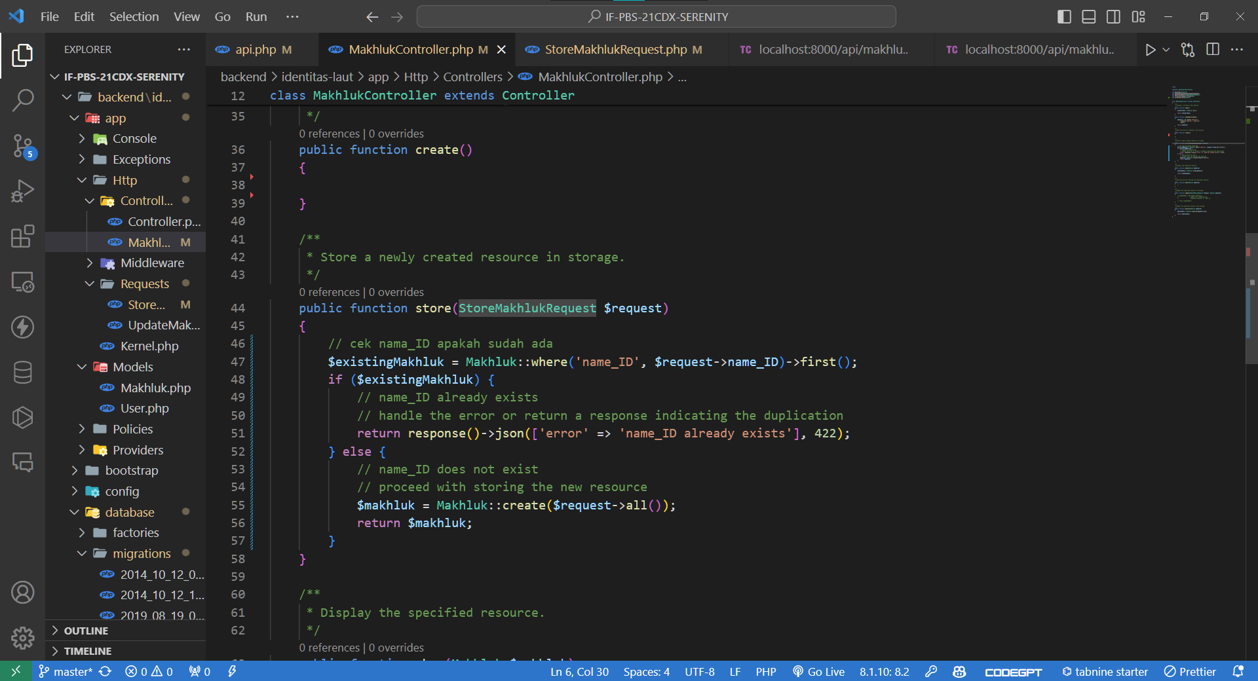

Mengubah authorize menjadi true karena forbiden access

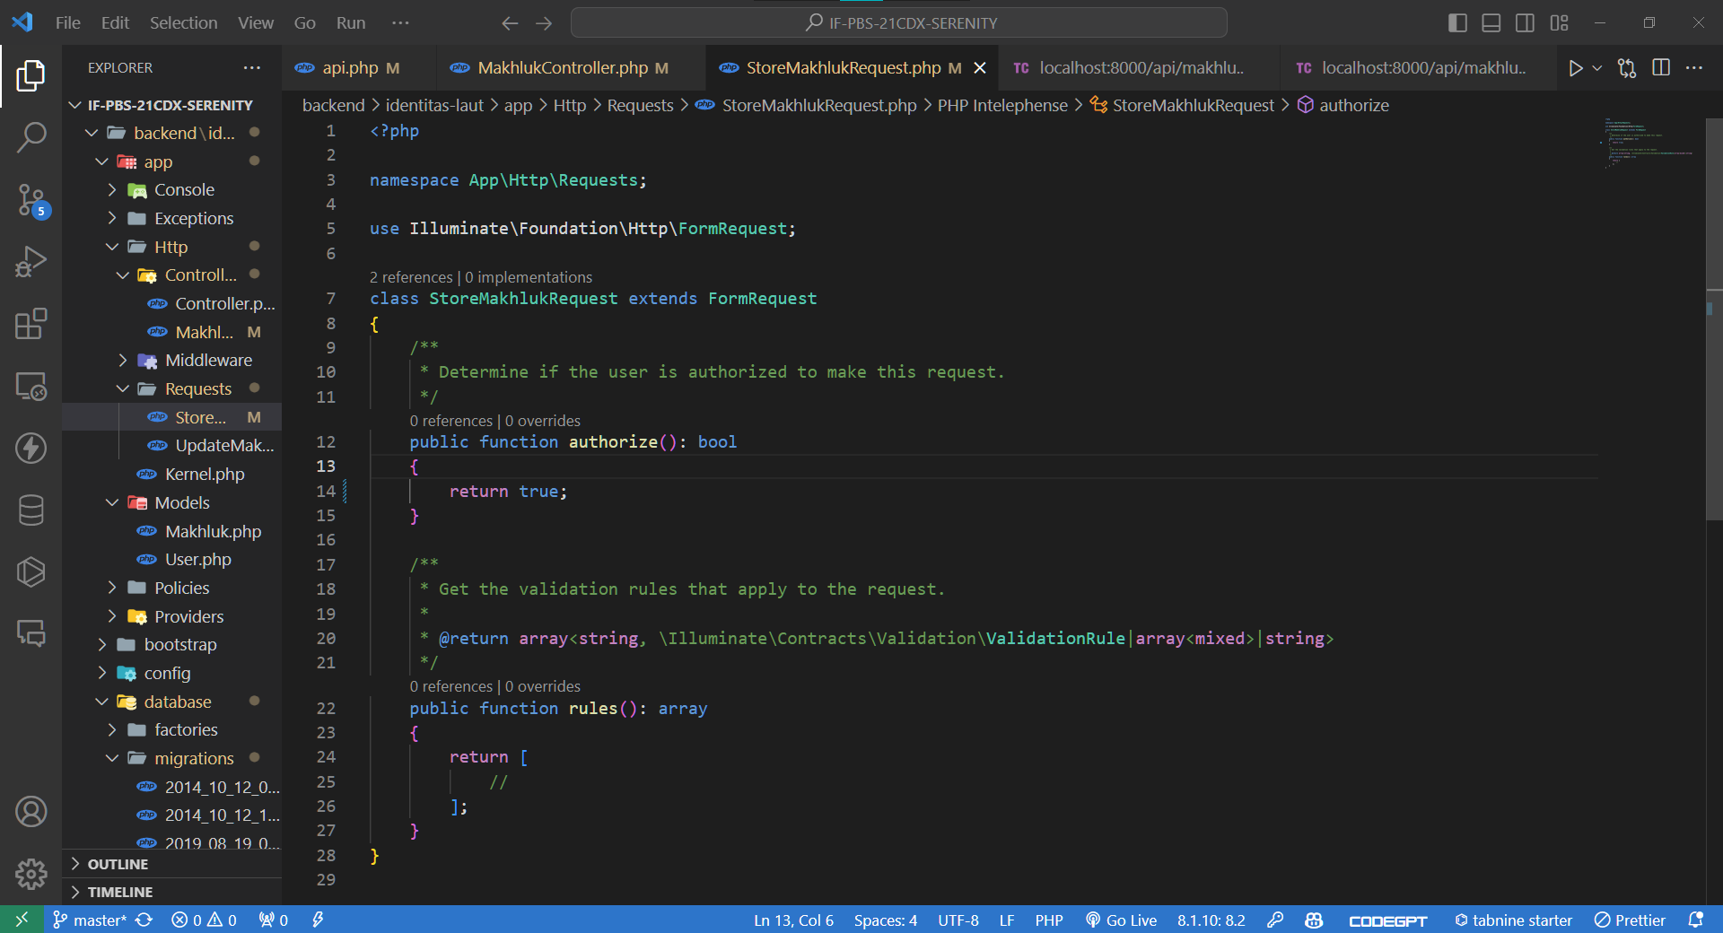

Menambahkan fungsi update data ke table makhluk dan mengubah authorize updatemakhlukrequest

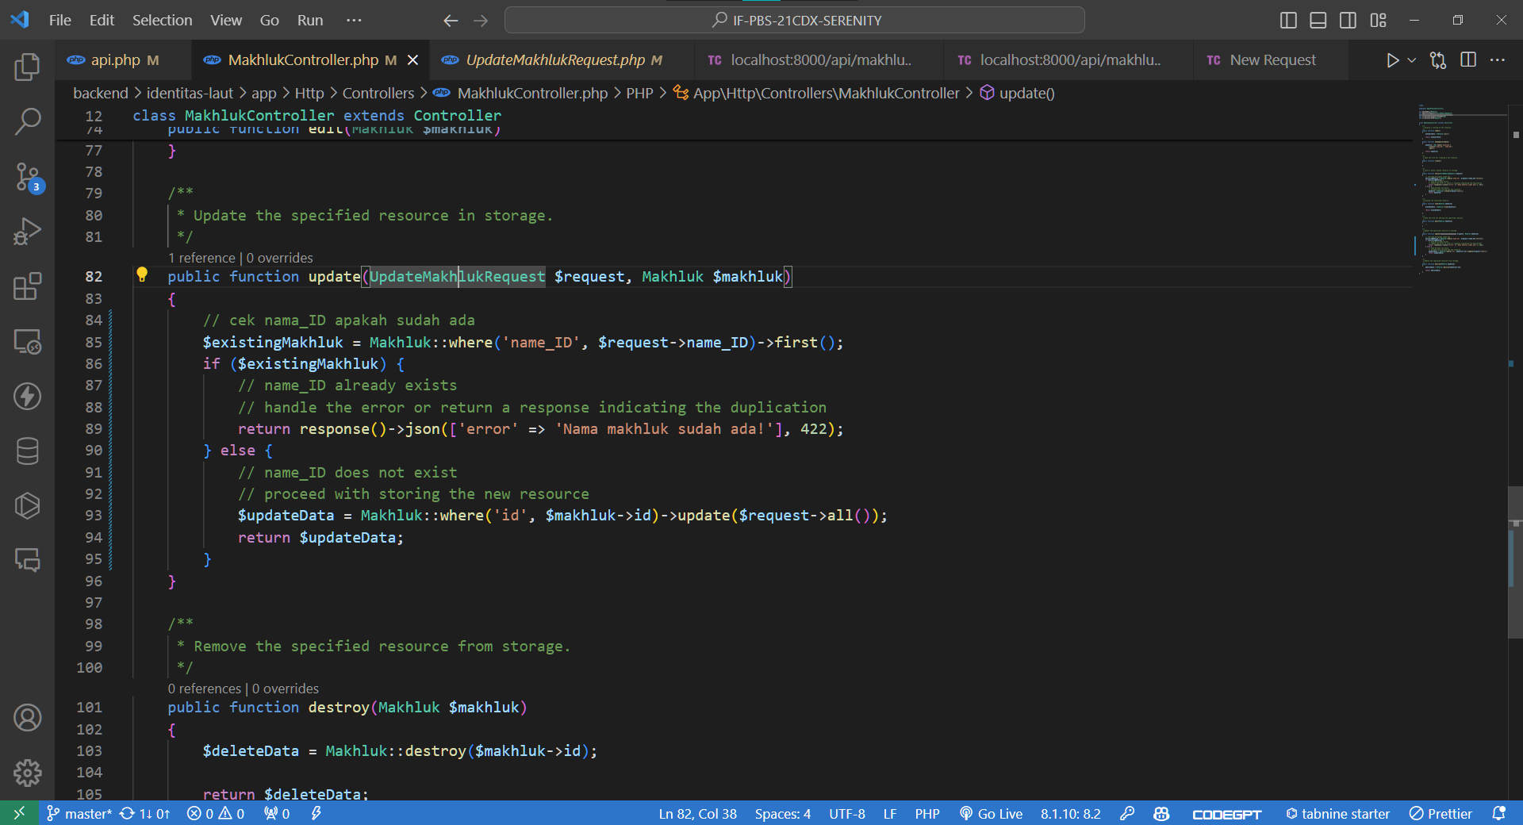

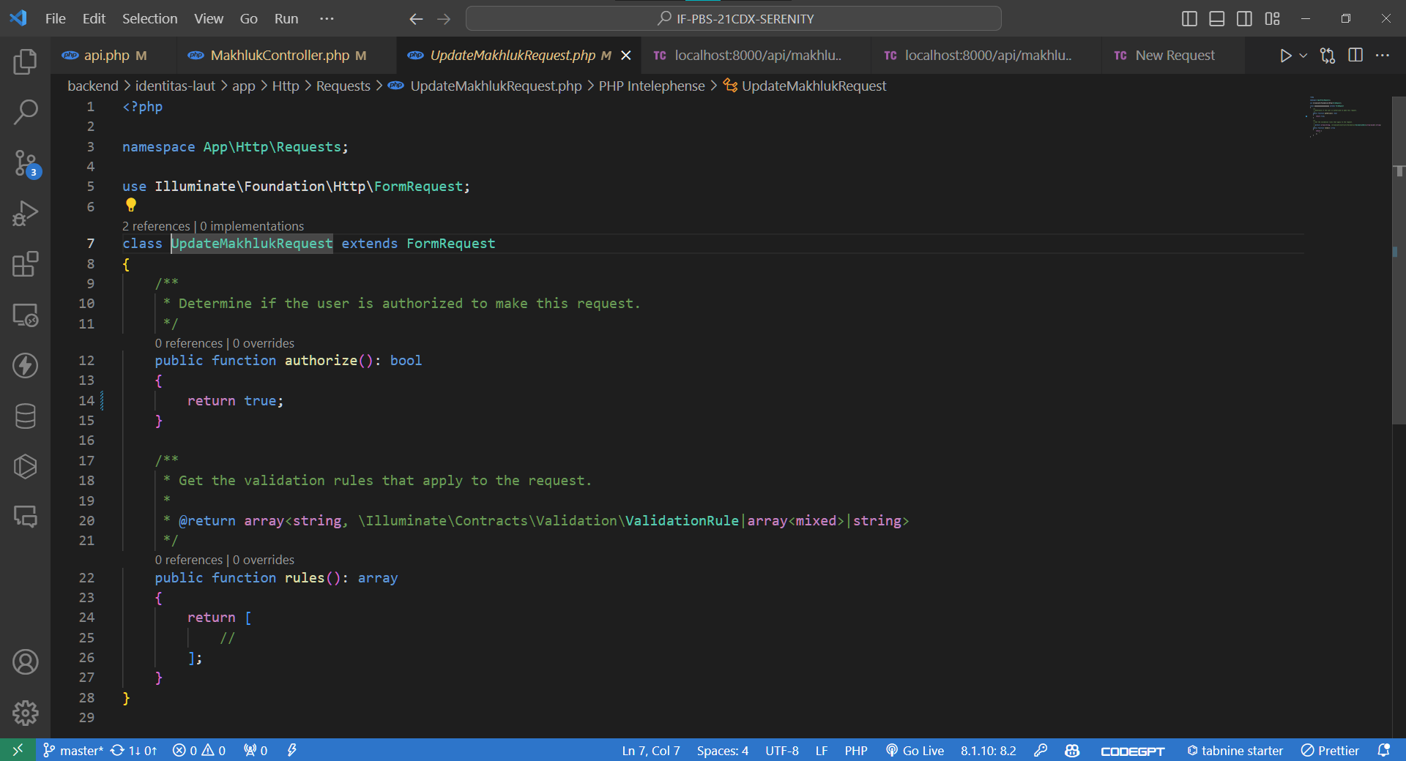

Membuat tampilan table untuk admincreature

